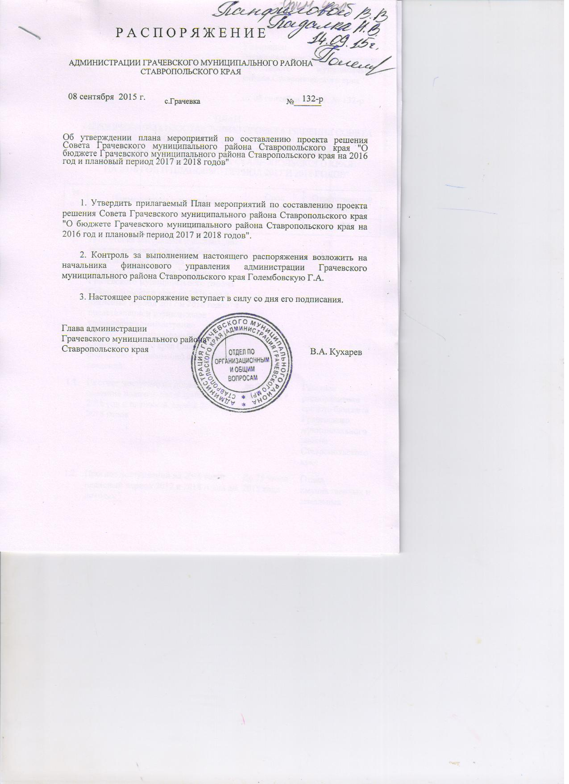

Об утверждении плана мероприятий по составлению проекта решения Совета Грачевского муниципального района Ставропольского края "О бюджете Грачевского муниципального района Ставропольского края на 2016 год и плановый период 2017 и 2018 годов"

1. Утвердить прилагаемый План мероприятий по составлению проекта решения Совета Грачевского муниципального района Ставропольского края "О бюджете Грачевского муниципального района Ставропольского края на 2016 год и плановый период 2017 и 2018 годов".

2. Контроль за выполнением настоящего распоряжения возложить на начальника финансового управления администрации Грачевского муниципального района Ставропольского края Голембовскую Г.А.

3. Настоящее распоряжение вступает в силу со дня его подписания.

Глава администрации

Грачевского муниципального района

Ставропольского края В.А. Кухарев

Утвержден

Распоряжением администрации Грачевского муниципального района Ставропольского края

ПЛАН

МЕРОПРИЯТИЙ ПО СОСТАВЛЕНИЮ ПРОЕКТА РЕШЕНИЯ СОВЕТА ГРАЧЕВСКОГО МУНИЦИПАЛЬНОГО РАЙОНА

СТАВРОПОЛЬСКОГО КРАЯ "О БЮДЖЕТЕ ГРАЧЕВСКОГО МУНИЦИПАЛЬНОГО РАЙОНА СТАВРОПОЛЬСКОГО КРАЯ

НА 2016 ГОД И ПЛАНОВЫЙ ПЕРИОД 2017 И 2018 ГОДОВ"

|  |  |  |  |
| --- | --- | --- | --- |
| N п/п | Наименование мероприятия | Срок исполнения | Ответственный исполнитель |
| 1 | 2 | 3 | 4 |
| 1. | Подготовка материалов к составлению проекта решения Совета Грачевского муниципального района Ставропольского края "О бюджете Грачевского муниципального района Ставропольского края на 2016 год и плановый период 2017 и 2018 годов" с представлением в финансовое управление администрации Грачевского муниципального района Ставропольского края (далее –финансовое управление) следующих сведений: |  |  |
| 1.1. | Прогноз поступления доходов от оказания платных услуг (работ) на 2016 год и плановый период 2017 и 2018 годов | до 25 июня 2015 года * | Главные распорядители средств бюджета Грачевского муниципального района Ставропольского края |
| 1.2. | Прогноз поступлений на 2016 год и плановый период 2017 и 2018 годов по доходам: | До 25 июня 2015 года | Отдел имущественных и земельных отношений Грачевского муниципального района Ставропольского края (далее –отдел имущества), |
| получаемым в виде арендной платы за земли после разграничения муниципальной собственности, а также средствам от продажи права на заключение договоров аренды указанных земельных участков; |
|  | от сдачи в аренду имущества, находящегося в оперативном управлении казенных учреждений, созданных органами местного самоуправления и органами администрации Грачевского муниципального района Ставропольского края; |  |  |
|  | от реализации имущества и продажи земельных участков, находящихся в собственности Грачевского муниципального района Ставропольского края; |  |  |
|  | от перечисления части прибыли, остающейся после уплаты налогов и иных обязательных платежей муниципальных унитарных предприятий. |  |  |
| 1.3. | Прогноз поступлений на 2016 год и плановый период 2017 и 2018 годов по доходам: | до 25 июня 2015 года | органы местного самоуправления муниципальных образований Грачевского района Ставропольского края (по согласованию) (далее – муниципальные образования) |
| получаемым в виде арендной платы за земельные участки, муниципальная собственность на которые не разграничена и которые расположены в границах муниципальных образований Грачевского района Ставропольского края, а также средствам от продажи права на заключение договоров аренды указанных земельных участков; |
|  | получаемым в виде арендной платы, а также средствам от продажи права на заключение договоров аренды за земли, находящиеся в собственности муниципальных образований Грачевского района Ставропольского края; |  |  |
|  | от сдачи в аренду имущества, находящегося в оперативном управлении казенных учреждений, созданных органами местного самоуправления муниципальных образований Грачевского района Ставропольского края; |  |  |
|  | от продажи земельных участков, находящихся в муниципальной собственности; |  |  |
|  | от реализации муниципального имущества; |  |  |
|  | от перечисления части прибыли, оставшейся после уплаты налогов и иных обязательных платежей муниципальных унитарных предприятий; |  |  |
|  | от оказания платных услуг (работ) |  |  |
| 1.4. | Прогноз социально-экономического развития Грачевского муниципального района Ставропольского края на 2016 год и на период до 2018 года, уточненный по состоянию на 01 июля 2015 года | сентябрь2015 года | отделэкономического развития Грачевского муниципального района Ставропольского края (далее -экономический отдел) |
| 1.5. | Предложения об отмене или приостановлении действия отдельных положений нормативных актов Грачевского муниципального района Ставропольского края, реализация которых не обеспечена реальными источниками финансирования в 2016 году и плановом периоде 2017 и 2018 годов | до15октября 2015 года | органыместного самоуправления, органы администрации Грачевского муниципального района Ставропольского края |
| 1.6. | Предварительные итоги социально-экономического развития Грачевского муниципального района Ставропольского края за истекший период 2015 года и ожидаемые итоги социально-экономического развития Ставропольского края за 2015 год | октябрь 2015 года | экономическийотдел |
| 1.7. | Проект прогноза социально-экономического развития Ставропольского края на период до 2030 года | октябрь 2015 года | экономическийотдел |
| 1.8. | Методики (проекты методик) и расчеты распределения межбюджетных трансфертов на 2016 год и плановый период 2017 и 2018 годов в разрезе муниципальных образований Грачевского района Ставропольского края, получающих средства финансовой помощи в форме: | до 01 ноября 2015 года | финансовое управление администрации Грачевского муниципального района Ставропольского края (далее -финансовое управление) |
|  | дотации из районного Фонда финансовой поддержки поселений |  |  |
| 2. | Проведение сверки исходных данных для проведения расчетов по распределению бюджетных средств на 2016 год и плановый период 2017 и 2018 годов с органами местного самоуправления муниципальных образований Ставропольского края (далее - исходные данные): |  |  |
| 2.1. | Направление актов сверки исходных данных на рассмотрение органам местного самоуправления муниципальных образований Грачевского района Ставропольского края и главным распорядителям средств бюджета Грачевского муниципального района Ставропольского края | до07 июля 2015 года | финансовое управление,  главные распорядители, муниципальные образования  финансовое управление |
| 2.2 | Обобщение материалов о разногласиях по исходным данным Грачевского муниципального района и представление их в министерство финансов Ставропольского края для рассмотрения | до15 июля 2015 года |
| 3. | Разработка проектов муниципальных программ Грачевского муниципального района Ставропольского края: |  |  |
| 3.1. | Представление в финансовое управление и экономический отдел предложений по составу подпрограмм муниципальных программ Грачевского муниципального района Ставропольского края, основных мероприятий подпрограмм муниципальных программ Грачевского муниципального района Ставропольского края | до10октября 2015 года | органыместного самоуправления, органы администрации Грачевского муниципального района Ставропольского края - ответственные исполнители муниципальных программ Грачевского муниципального района Ставропольского края |
| 3.2. | Доведение до ответственных исполнителей муниципальных программ Грачевского муниципального района Ставропольского края предельных объемов бюджетных ассигнований на реализацию муниципальных программ Грачевского муниципального района Ставропольского края | до20 октября 2015 года | финансовое управление |
| 3.3. | Представление уточненных проектов муниципальных программ Грачевского муниципального района Ставропольского края в финансовое управление и экономический отдел с учетом предельных объемов бюджетных ассигнований на их реализацию | до 1 ноября 2015 года | органы местного самоуправления, органы администрации Грачевского муниципального района Ставропольского края - ответственные исполнители муниципальных программ Грачевского муниципального района Ставропольского края |
| 3.4. | Представление в финансовое управление паспортов муниципальных программ Грачевского муниципального района Ставропольского края (проектов изменений в указанные паспорта), приведенных в соответствие с параметрами проекта решения Совета Грачевского муниципального района Ставропольского края "О бюджете Грачевского муниципального района Ставропольского края на 2016 год и плановый период 2017 и 2018 годов" и проекта бюджетного прогноза Ставропольского края на период до 2022 года | до5ноября 2015 года | органы местного самоуправления, органы администрации Грачевского муниципального района Ставропольского края - ответственные исполнители муниципальных программ Грачевского муниципального района Ставропольского края |
| 4. | Формирование планового реестра расходных обязательств Грачевского муниципального района Ставропольского края на 2016 год и плановый период 2017 и 2018 годов и плановых реестров расходных обязательств муниципальных образований Грачевского района Ставропольского края на 2016 год и плановый период 2017 и 2018 годов | до 20 июля 2015 года* | главные распорядители средств бюджета Грачевского муниципального района Ставропольского края, муниципальные образования |
| 5. | Разработка методических рекомендаций по вопросам планирования бюджетных ассигнований для главных распорядителей средств бюджета Грачевского муниципального района Ставропольского края на 2016 год и плановый период 2017 и 2018 годов | август 2015 года* | финансовое управление |
| 6. | Доведение до главных распорядителей средств бюджета Грачевского муниципального района Ставропольского края предельных объемов бюджетных ассигнований на 2016 год и плановый период 2017 и 2018 годов | до15октября 2015 года | финансовое управление |
| 7. | Формирование и представление в финансовое управление обоснований бюджетных ассигнований бюджета Грачевского муниципального района Ставропольского края на 2016 год и плановый период 2017 и 2018 годов | до15 октября 2015 года | главные распорядители средств бюджета Грачевского муниципального района Ставропольского края |
| 8. | Рассмотрение обоснований бюджетных ассигнований и принятие решения об объемах бюджетных ассигнований, включаемых в проект решения Совета Грачевского муниципального района Ставропольского края "О бюджете Грачевского муниципального района Ставропольского края на 2016 год и плановый период 2017 и 2018 годов", по главным распорядителям средств бюджета Грачевского муниципального района Ставропольского края | до1 ноября 2015 года | администрация Грачевского муниципального района Ставропольского края,  финансовое управление |
| 9. | Разработка методических рекомендаций по планированию доходов и бюджетных ассигнований органами местного самоуправления муниципальных образований Грачевского муниципального районаСтавропольского края на 2016 год и плановый период 2017 и 2018 годов | сентябрь 2015 года | финансовое управление |
| 10. | Разработка и представление в администрацию Грачевского муниципального района Ставропольского края: |  |  |
|  | проекта распоряжения администрации Грачевского муниципального района Ставропольского края "Об утверждении основных направлений бюджетной политики Грачевского муниципального района Ставропольского края на 2016 год и плановый период 2017 и 2018 годов" | сентябрь 2015 года | финансовое управление |
|  | проекта распоряжения администрации Грачевского муниципального района Ставропольского края "Об утверждении основных направлений налоговой политики Грачевского муниципального района Ставропольского края на 2016 год и плановый период 2017 и 2018 годов" | сентябрь 2015 года | финансовое управление |
|  | проекта распоряжения администрации Грачевского муниципального района Ставропольского края "Об утверждении основных направлений долговой политики Грачевского муниципального района Ставропольского края на 2016 год и плановый период 2017 и 2018 годов" | сентябрь 2015 года | финансовое управление |
|  | проекта распоряжения администрации Грачевского муниципального района Ставропольского края "О перечне расходных обязательств Грачевского муниципального района Ставропольского края, софинансируемых за счет средств бюджета Ставропольского края в 2016 году и плановом периоде 2017 и 2018 годов" | октябрь  2015 года | финансовое управление |
|  | проекта распоряжения администрации Грачевского муниципального района Ставропольского края "О прогнозе социально-экономического развития Грачевского муниципального района Ставропольского края на 2016 год и на период до 2018 года" | сентябрь 2015 года | экономический отдел |
|  | проекта распоряжения администрации Грачевского муниципального района Ставропольского края "О прогнозе социально-экономического развития Грачевского муниципального района Ставропольского края на период до 2030 года" | октябрь  2015 года | экономический отдел |
|  | проекта распоряжения администрации Грачевского муниципального района Ставропольского края "Об одобрении бюджетного прогноза Грачевского муниципального района Ставропольского края на период до 2022 года" | октябрь  2015 года | финансовое управление |
| 11. | Разработка и представление в администрацию Грачевского муниципального района Ставропольского края для последующего внесения в Совет Грачевского муниципального района Ставропольского края: |  |  |
|  | проектарешения Совета Грачевского муниципального района Ставропольского края "О бюджете Грачевского муниципального района Ставропольского края на 2016 год и плановый период 2017 и 2018 годов" | до 10 ноября 2015 года | финансовое управление |

--------------------------------

<*> Мероприятие выполнено.

Управляющий делами администрации

Грачевского муниципального района Л.Н. Шалыгина